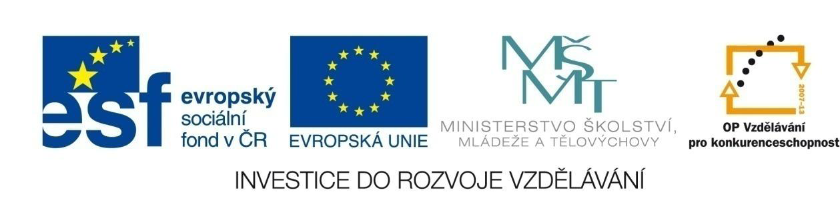

Pavel Dvořák

Gymnázium Velké Meziříčí

**Bezdrátové připojení (k Internetu)**

Registrační číslo projektu: CZ.1.07/1.5.00/34.0948

Datum: 6. 11. 2013

Jazyk: čeština

Cílová skupina: studenti vyššího gymnázia, 15–16 let

Druh učebního materiálu: výklad + testové otázky

Očekávaný výstup: student se seznámí s možnostmi bezdrátového připojení k Internetu

Anotace: výklad + testové otázky

Jedná se o bezdrátovou komunikaci, příjemce musí vlastnit anténu. Připojení je realizováno nonstop, může docházet k výpadkům spojení z povětrnostních důvodů, připojení může být omezeno vzdáleností od antény poskytovatele, překážkami v terénu (stromy, panelové domy, …).

Bezdrátová síť se používá v domácnostech, telekomunikačních sítích a ve společnostech, kde by zavádění kabelů do budovy a spojování jednotlivých místností bylo příliš drahé.

# Způsoby bezdrátového připojení (k Internetu)

## Infračervené spoje

* IrDA – komunikační infračervený port
* Bezdrátová komunikace pomocí infračerveného světla
* Vysílačem LED nebo laserové diody, přijímačem fotodiody
* Nutná přímá viditelnost, ne přímé slunce
* Využití v NB, mobilech PDA, …
* Vytlačováno technologií Bluetooth
* Používá se na krátké vzdálenosti (do cca 1 m, rychlost do 16 Mb/s)

## Bluetooth („modrozub“)

* otevřený standard pro bezdrátovou komunikaci propojující dvě a více elektronických zařízení
* např. pro mobilní telefon, PDA, osobní počítač nebo bezdrátová sluchátka
* dosah v řádu desítek metrů (dnes do 100 m), omezená rychlost na cca 24 Mb/s

## Wi-fi

* Wi-fi = wireless fidelity (bezdrátová věrnost)
* označení pro několik standardů **IEEE 802.11** popisujících bezdrátovou komunikaci v počítačových sítích
* Využívá tzv. bezlicenční pásmo radiové komunikace na frekvenci 2,4 GHz, teoreticky rychlost do 54 Mb/s u 802,11g, až 600 Mb/s u 802.11n v pásmu 2,4 a 5 GHz
* Počítače jsou vybaveny Wi-Fi kartou a připojují se k tzv. přístupovému bodu (Access Point – anténa s krabičkou)
* Je velmi často využíváno v městech, mnoho providerů, obcí a měst poskytuje občanům i firmám finančně velmi dostupný přístup k Internetu

## Wi-MAX

* Jde o standard pro bezdrátovou distribuci dat zaměřený na **venkovní sítě**, tedy jako doplněk k Wi-Fi chápanému jako standard pro vnitřní sítě
* Používá licencované i nelicencované frekvenční pásmo
* Navýšení rychlosti připojení
* Větší dosah sítě (mezi přijímačem a vysílačem)

## Celulární radiové sítě (např. sítě mobilních operátorů)

* Celulární radiová síť nese svůj název od latinského slova „celula“ neboli buňka.
* Každá buňka celulární sítě je vysílač, který pokrývá určité území, jenž navazuje na území pokryté jinými buňkami (vysílači). Uživatel pracující v takové síti má možnost využívat služeb sítě bez potřeby manuálního přepínání a výběru jednotlivých vysílačů.
* Celulární radiové sítě se používají pro přenos hovorů a dat a je možné je dále dělit na veřejné (např. sítě mobilních telefonů) a neveřejné (firemní sítě, policie, atd.).
* Např. GSM (Globální Systém pro Mobilní komunikaci) – tzv. 2G, až 9,6 Kb/s
  + General Packet Radio Service (**GPRS**) je služba umožňující přenos dat a připojení k Internetu (2.5G, až 52 Kb/s)
  + Enhanced Data rates for GSM Evolution **(EDGE**) je dalším vývojovým stupněm v technologii GSM po zavedení datových přenosů pomocí GPRS (2.75G, až 384 Kb/s)
  + **UMTS** - Universal Mobile Telecommunication System – je další stupeň (3G) vývoje GSM sítí (až 14 Mb/s)
  + **HSDPA** – High-Speed Downlink Packet Access (3.5G, až 84.4 Mb/s)
  + **LTE** – 3GPP Long Term Evolution (3.9G, až 356 Mb/s)
  + **LTE Advanced** – až 1 Gb/s

## Sítě televizního a rádiového vysílání

* Využití sítě televizního a rádiového vysílání
* Otázka blízké budoucnosti
* Příkladem může být začátek vysílání HbbTV vysílání České televize – kombinace televizního vysílání a nějakého připojení k Internetu

## Satelitní připojení

* družicový spoj
* výška stacionární družice 36 km na Zemí, zdržení signálu 270 ms
* geostacionární, 4 stupně, 90 družic (4 pokryjí celý svět)
* použití pro telefony, TV, privátní sítě, rychlost 50 Mb/s
* vysoká cena pořízení, časové prodlevy, různá pásma (C, Ka, Ku)

# Kontrolní otázky

* 1. Popiš celulární radiové sítě.
  2. Najdi na internetu poskytovatele satelitního připojení k Internetu, uveď pořizovací cenu, měsíční paušál, rychlost a agregaci přípojky.
  3. Porovnej nabídky wi-fi bezdrátového připojení k Internetu ze tvého okolí bydliště, kterou by sis vybral(a) a proč?
  4. Jaké technologie bezdrátového připojení se nejčastěji využívají pro velice krátké vzdálenosti?
  5. Jaké technologie bezdrátového připojení jsou v dnešní době (2015) většinou součástí notebooků?